Cristóbal Suárez Abad

Servicios de red e Internet  - 2º ASIR

Mensajería Instantánea Ejercicio 4

Índice

Configuración de AWS. 3

Crear un cluster 3

Asociar “Elastic IP” a la VPC 8

Modificar IAM Role de la Instancia 10

Crear Clúster. 11

Registrar instancias externas. 14

Reglas del firewall. 18

Definir Tareas: 19

Instalación de Prosody en EC2 – AWS. 25

Limpieza Previa (Importante) 25

Puertos abiertos en la instancia en AWS. 26

Instalación 27

Edición de nombres: 27

Configurar Prosody 28

Instalación de Certbot. 30

Generar los certificados. 31

Después podemos añadir usuarios 32

Comprobación de puertos. 34

Cliente Pidgin 36

Añadir cuenta a Pidgin. 36

Ver certificados del servidor. 39

Mensaje instantáneo 40

Añadir amigo 42

Creación de Salas Abiertas 44

Sala Cerrada 48

Sala Cerrada – Solo Contraseña 52

Enviar archivo 55

Instalación de Funcionalidades: 57

Plugin Installer 57

Nuevos Módulos y Componentes Instalados: 60

mod_admin_web 60

tombstones 63

mod_http_file_share 64

mod_mam 72

mod_checkcerts 73

mod_admin_shell 74

ANEXO: 76

Gajim en Windows: 76

Configuración final: 77

# Configuración de AWS.

1. En pasos anteriores hemos creado una VPC.

Crear un cluster:  Registrar una tarea y lanzar una instancia de contenedor en AWS ECS sobre EC2

Vamos a EC2 y en “Instances” 🡪 “Instances”.

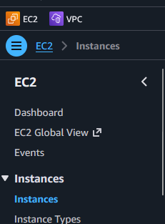

Luego, en el panel de la derecha vamos le damos a “Launch Instances”.

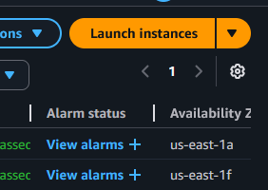

Nombre que queramos:

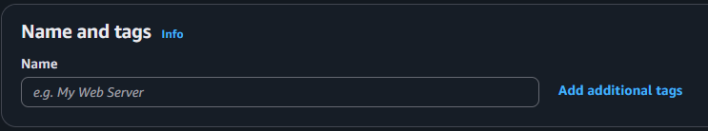

Sistema: Elegimos Ubuntu y la versión LTS.

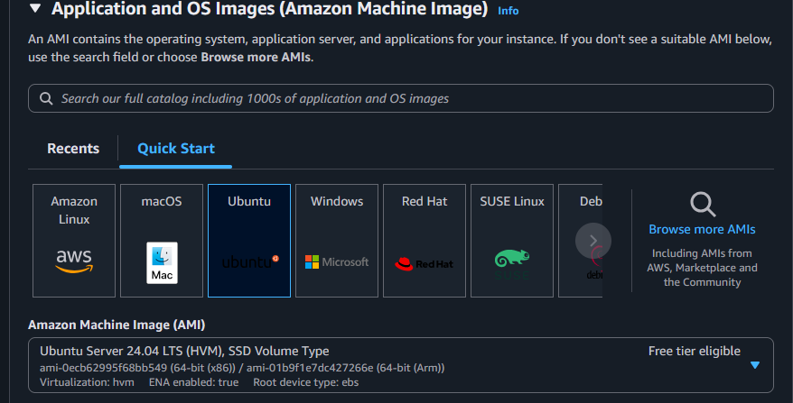

Versión x64

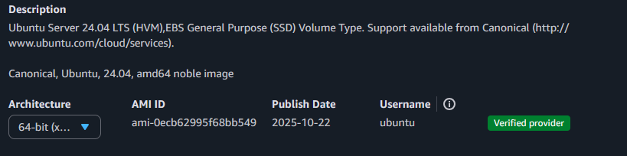

Tipo de instancia: elige los recursos necesarios según la tarea. En nuestro caso elegimos la t3.small

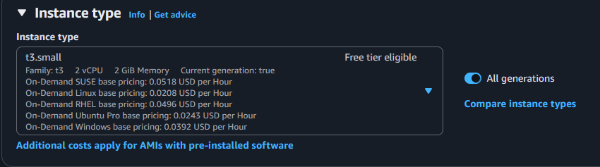

Key par login: Para la conexión a la máquina. Elige “vockey” porque ya tiene la configuración para SSH.

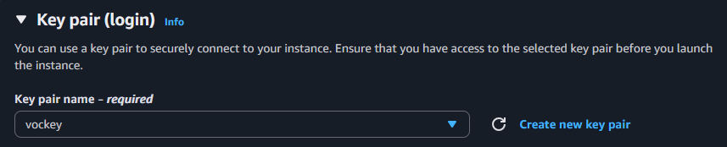

Opciones de red:

* Network: Elegimos la VPC que creamos en pasos anteriores.
* Common security groups: Elegimos el que se crea por defecto con el VPC.

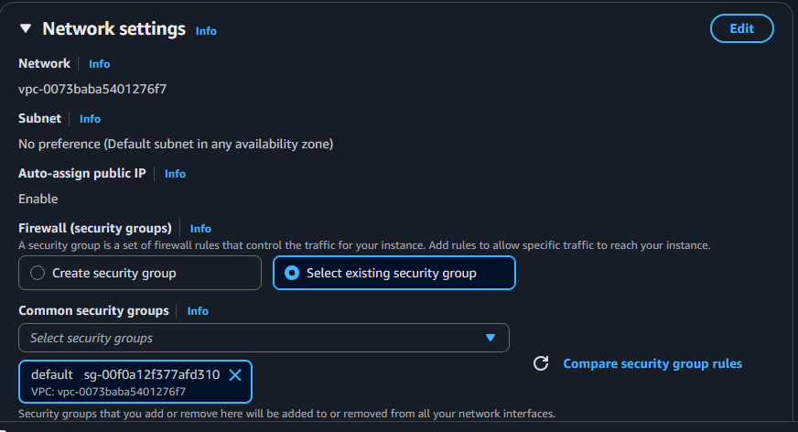

O también podemos usar un grupo de seguridad propio. **Creo que este caso elegimos esta opción.**

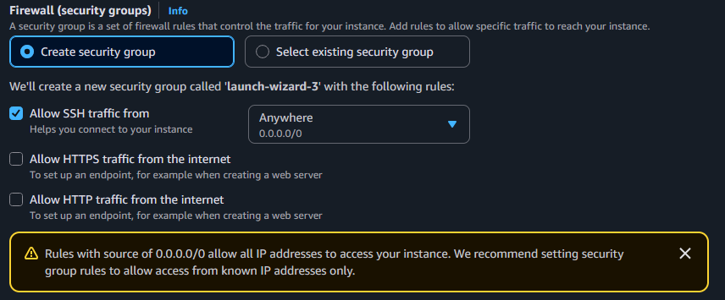

Almacenamiento: 8 GB.

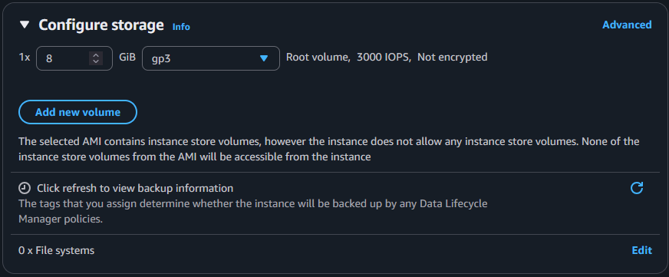

Una vez terminado, le damos a “Launch Instance”.

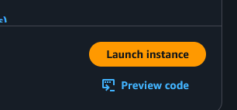

Asociar “Elastic IP” a la VPC:

Nos vamos a VPC 🡪 “Elastic IPs”

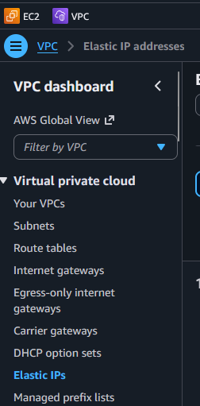

Seleccionamos la IP Elástica que vamos a asociar.

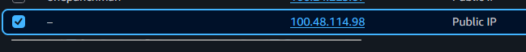

Y en el panel de la derecha le damos a “Associate Elastic IP address”.

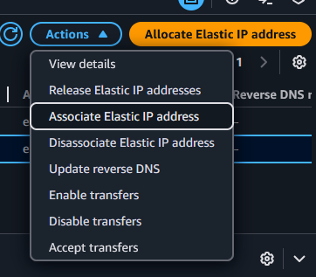

Seleccionas la instancia a la que la quieres otorgar y también le indicas una IP Privada.

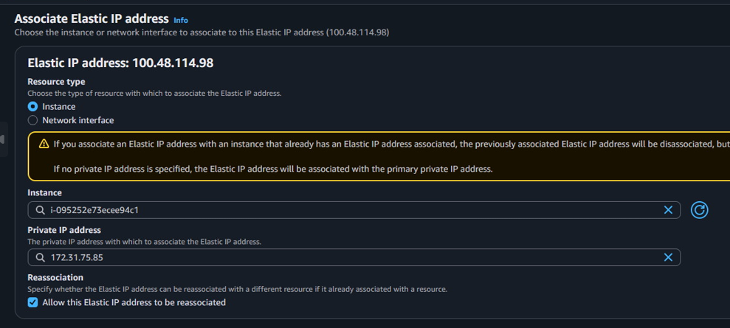

Modificar IAM Role de la Instancia:

Seleccionas la instancia y nos vamos a

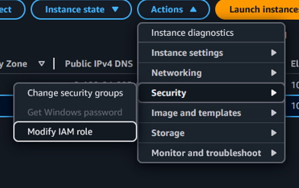

Selecciona

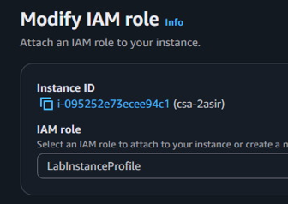

## Crear Clúster.

En ECS (Elastic Container Service) nos vamos a “Clúster”.

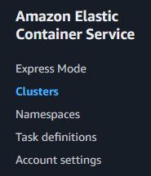

Crear Clúster

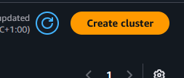

Nombre:

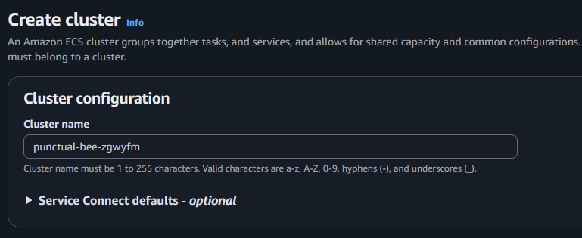

En Infraestructura

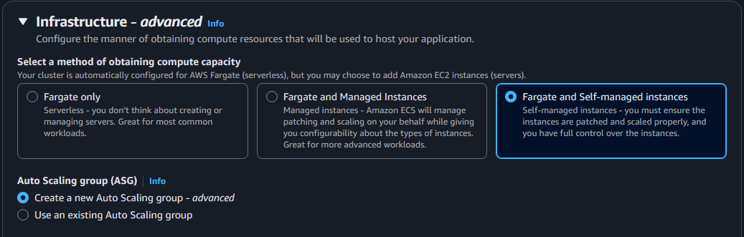

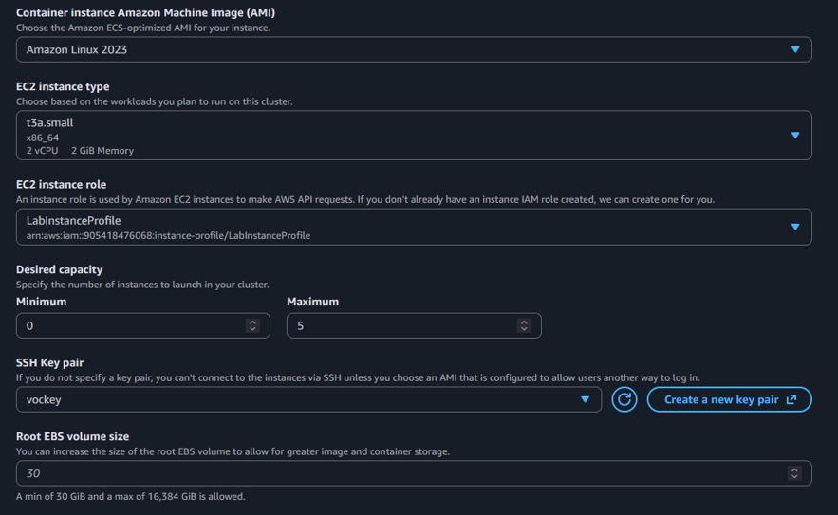

No tocamos en este caso los “Network Settings”.

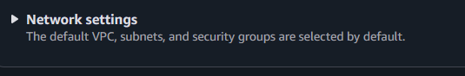

Y le damos a crear.

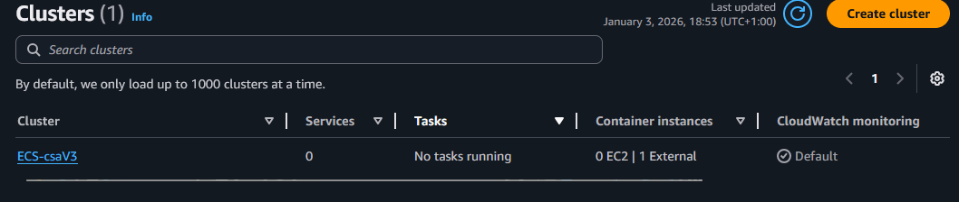

## Registrar instancias externas.

ECS 🡪 Clústers 🡪 Selecciona el Clúster Creado 🡪 Infraestructura 🡪 Registrar Instancias Externas.

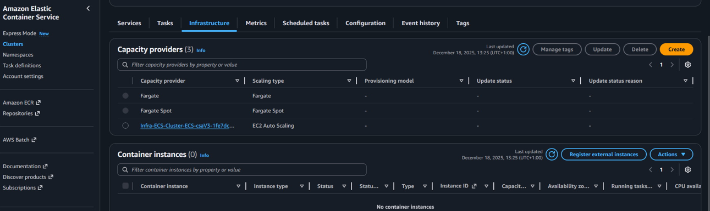

Rol de la Instancia “LabRole”. Y le damos a generar comando de registro.

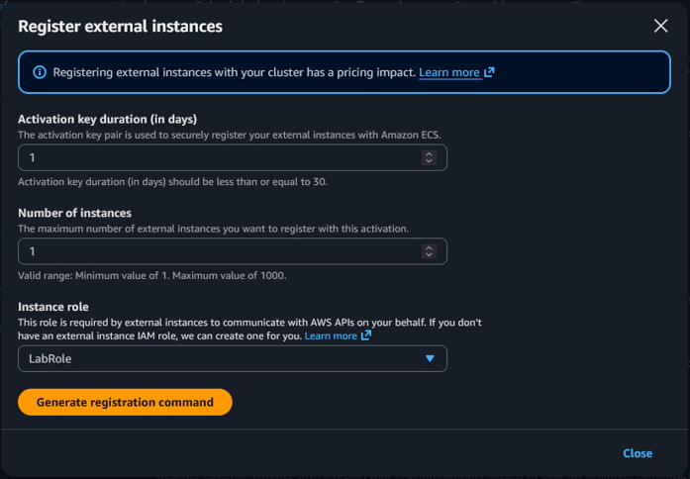

Nos saldrán dos comandos: uno para Linux y otro para Windows. Cópialos porque nos hará falta más adelante.

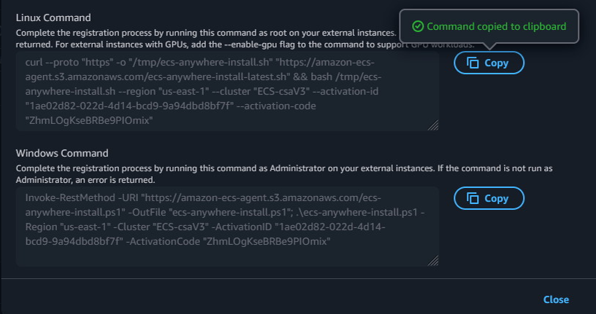

Ahora debemos conectarnos a la instancia de EC2 que creamos antes. En nuestro caso Diego le ha otorgado ya un nombre en el DNS. Debemos usar el archivo “labsuser.pem” que nos descargamos antes. Nos posicionamos en el directorio donde esté el archivo usando el terminal y ejecutamos:

ssh -i .\labuser.pem [ubuntu@im07.institutodh.net](mailto:ubuntu@im07.institutodh.net)

(En mi caso es “labuser.pem”).

Una vez dentro, ejecutamos como ROOT el comando que copiamos previamente, en nuestro caso la versión para Linux.



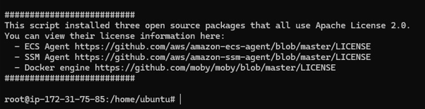

Ahora ve a

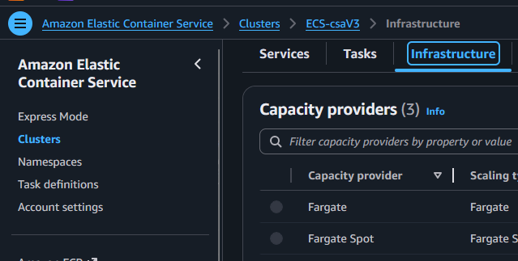

Y en la parte de abajo verás que está la instancia creada:

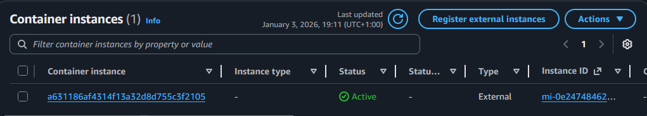

## Reglas del firewall.

Se aplican a la instancia 🡪 Security groups 🡪 Grupo de seguridad 🡪 Inbound/Outbound Rules.

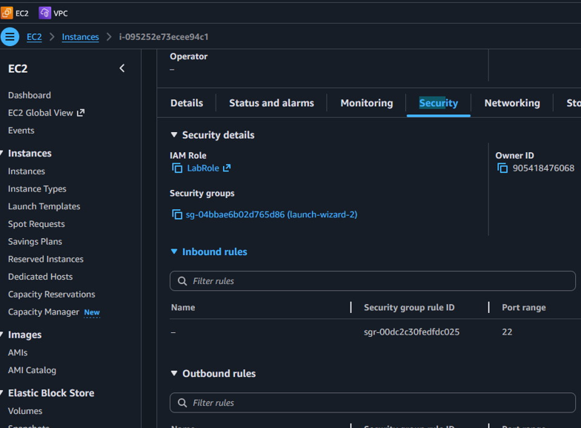

## Definir Tareas:

ECS 🡪 Task Definitions

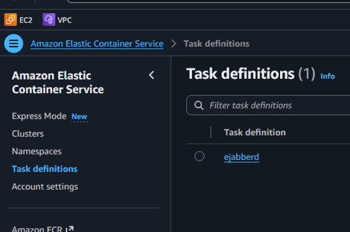

Y le damos a

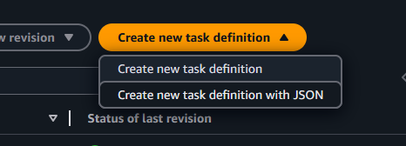

Ejemplo de configuración de JSON para Prosody:

***{***

***"family": "prosody-v1",***

***"containerDefinitions": [***

***{***

***"cpu": 0,***

***"dnsSearchDomains": [***

***"institutodh.net"***

***],***

***"dnsServers": [***

***"1.1.1.1"***

***],***

***"environment": [***

***{***

***"name": "PROSODY_DOMAIN",***

***"value": "im07.institutodh.net"***

***}***

***],***

***"essential": true,***

***"hostname": "im07",***

***"image": "prosodyim/prosody:13.0",***

***"logConfiguration": {***

***"logDriver": "awslogs",***

***"options": {***

***"awslogs-group": "/ecs/prosody-v1",***

***"awslogs-create-group": "true",***

***"awslogs-region": "us-east-1",***

***"awslogs-stream-prefix": "ecs"***

***}***

***},***

***"mountPoints": [***

***{***

***"containerPath": "/etc/prosody",***

***"readOnly": false,***

***"sourceVolume": "prosody-conf"***

***},***

***{***

***"containerPath": "/var/lib/prosody",***

***"readOnly": false,***

***"sourceVolume": "prosody-data"***

***}***

***],***

***"name": "prosody-ct",***

***"portMappings": [***

***{***

***"containerPort": 5000,***

***"hostPort": 5000,***

***"name": "file-transfer-proxy",***

***"protocol": "tcp"***

***},***

***{***

***"containerPort": 5222,***

***"hostPort": 5222,***

***"name": "client-connections",***

***"protocol": "tcp"***

***},***

***{***

***"containerPort": 5269,***

***"hostPort": 5269,***

***"name": "s2s-connections",***

***"protocol": "tcp"***

***},***

***{***

***"containerPort": 5280,***

***"hostPort": 5280,***

***"name": "http-private",***

***"protocol": "tcp"***

***},***

***{***

***"containerPort": 5281,***

***"hostPort": 5281,***

***"name": "https-public",***

***"protocol": "tcp"***

***},***

***{***

***"containerPort": 5347,***

***"hostPort": 5347,***

***"name": "external-components",***

***"protocol": "tcp"***

***},***

***{***

***"containerPort": 5582,***

***"hostPort": 5582,***

***"name": "telnet-console",***

***"protocol": "tcp"***

***}***

***],***

***"systemControls": [],***

***"volumesFrom": []***

***}***

***],***

***"taskRoleArn": "arn:aws:iam::905418476068:role/LabRole",***

***"executionRoleArn": "arn:aws:iam::905418476068:role/LabRole",***

***"networkMode": "bridge",***

***"volumes": [***

***{***

***"host": {***

***"sourcePath": "/home/ubuntu/prosody/conf"***

***},***

***"name": "prosody-conf"***

***},***

***{***

***"host": {***

***"sourcePath": "/home/ubuntu/prosody/data"***

***},***

***"name": "prosody-data"***

***}***

***],***

***"requiresCompatibilities": [***

***"EC2"***

***],***

***"cpu": "1600",***

***"memory": "1600",***

***"runtimePlatform": {***

***"cpuArchitecture": "X86_64",***

***"operatingSystemFamily": "LINUX"***

***},***

***"enableFaultInjection": false***

***}***

Le damos a “Crear”.



Después podemos ver que está creada.

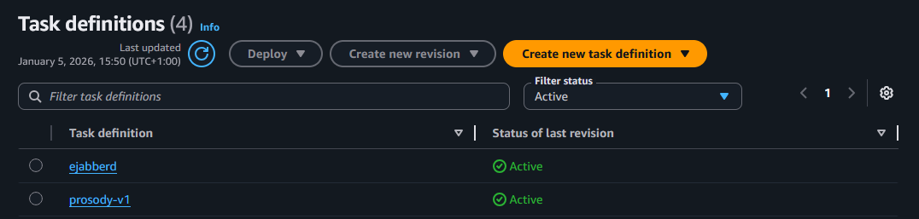

Ahora tenemos que irnos a Clúster 🡪 Seleccionamos el clúster 🡪 Tareas 🡪 Ejecutar Nueva Tarea.

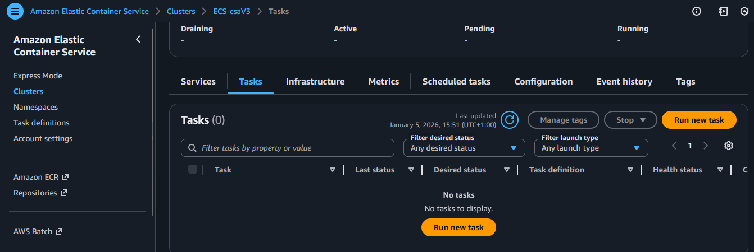

Seleccionamos la tarea que hemos definido antes.

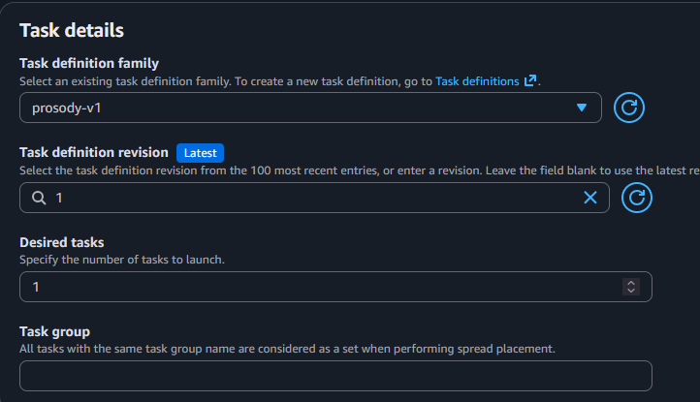

Y hasta ahí hemos llegado con el ECS, porque me dan una serie de problemas que no he sabido solucionar. Por eso lo he hecho en EC2.

# Instalación de Prosody en EC2 – AWS.

Nos conectamos a la instancia:

**ssh -i .\labuser.pem** [**ubuntu@im07.institutodh.net**](mailto:ubuntu@im07.institutodh.net)

## Limpieza Previa (Importante)

Antes de empezar con el paso 1, asegúrate de que no haya restos de intentos anteriores o del agente de ECS que puedan chocar con los puertos:

**sudo systemctl stop ecs**

**sudo docker stop prosody || true**

**sudo docker rm prosody || true**

## Puertos abiertos en la instancia en AWS.

Como hemos visto antes, los puertos de las instancias se configuran en:

EC2 🡪 Selecciona la instancia 🡪 Security 🡪 Security Groups 🡪 Inbound/Outbound Rules.

En nuestro caso solo hemos tenido que tocar las Inbound.

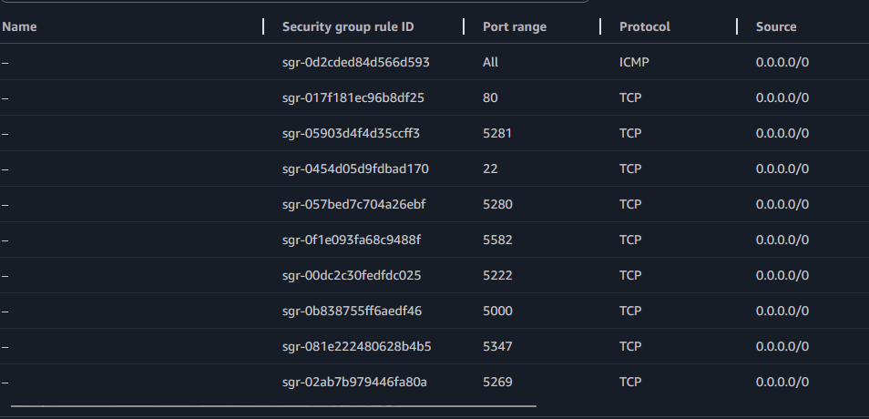

**¿Qué puertos debemos abrir?**

En la página oficial[1] se indican los puertos que deben usarse.

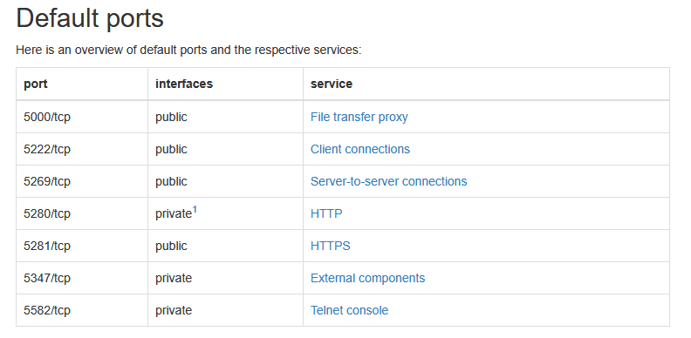

## Instalación

**sudo apt update**

**sudo apt install prosody**

## Edición de nombres:

“sudo nano /etc/hosts”

**127.0.0.1 localhost**

**127.0.1.1 im07.institutodh.net im07**

**::1 localhost ip6-localhost ip6-loopback**

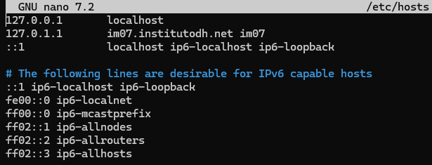

**sudo nano /etc/hostname**

o

**sudo hostnamectl set-hostname im07**

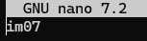

## Configurar Prosody

Para ello debemos usar el archivo “**prosody.cfg.lua**” que se ha creado en “**/etc/prosody/**”.

Configuración: <https://prosody.im/doc/configure>

Certificados: <https://prosody.im/doc/certificates>

**ATENCIÓN:** Esta es una configuración inicial. Más adelante se harán modificaciones.

***admins = { "admin@im07.institutodh.net" }***

***plugin_paths = { "*/usr/lib/prosody/modules*" }***

***modules_enabled = {***

***"roster"; -- Allow users to have a roster. Recommended ;)***

***"saslauth"; -- Authentication for clients and servers. Recommended if you want to log in.***

***"tls"; -- Add support for secure TLS on c2s/s2s connections***

***"dialback"; -- s2s dialback support***

***"disco"; -- Service discovery***

***"carbons"; -- Keep multiple clients in sync***

***"pep"; -- Enables users to publish their avatar, mood, activity, playing music and more***

***"private"; -- Private XML storage (for room bookmarks, etc.)***

***"blocklist"; -- Allow users to block communications with other users***

***"vcard4"; -- User profiles (stored in PEP)***

***"vcard_legacy"; -- Conversion between legacy vCard and PEP Avatar, vcard***

***"limits"; -- Enable bandwidth limiting for XMPP connections***

***"version"; -- Replies to server version requests***

***"uptime"; -- Report how long server has been running***

***"time"; -- Let others know the time here on this server***

***"ping"; -- Replies to XMPP pings with pongs***

***"register"; -- Allow users to register on this server using a client and change passwords***

***-- Admin interfaces***

***"admin_adhoc"; -- Allows administration via an XMPP client that supports ad-hoc commands***

***-- Other specific functionality***

***"posix"; -- POSIX functionality, sends server to background, enables syslog, etc.***

***}***

***modules_disabled = {***

***}***

***allow_registration = false – Evita que los usuarios creen cuentas desde Pidgin, en teoría. El módulo "register" debe estár habilitado.***

***daemonize = true; -- Si lo dejas en "false", cuando cierres la terminal SSH, el servidor de Prosody se detendrá.***

***pidfile = "/run/prosody/prosody.pid";***

***c2s_require_encryption = true -- SEGURIDAD: Obliga a usar cifrado entre cliente y servidor***

***s2s_require_encryption = true -- SEGURIDAD: Obliga a usar cifrado entre servidores***

***s2s_secure_auth = true***

***allow_unencrypted_plain_auth = false***

***-- Límite velocidad conexión***

***limits = {***

***c2s = {***

***rate = "50kb/s";***

***};***

***s2sin = {***

***rate = "100kb/s";***

***};***

***}***

***authentication = "internal_hashed"***

***archive_expires_after = "2w" -- Remove archived messages after 1 week***

***log = {***

***-- Log files (change 'info' to 'debug' for debug logs):***

***debug = "/var/log/prosody/prosody.log";***

***error = "/var/log/prosody/prosody.err";***

***-- Syslog:***

***{ levels = { "error" }; to = "syslog"; };***

***}***

***certificates = "certs"***

***VirtualHost "im07.institutodh.net"***

***ssl = {***

***key = "/etc/prosody/certs/im07.institutodh.net.key";***

***certificate = "/etc/prosody/certs/im07.institutodh.net.crt";***

***}***

***Component "conference.im07.institutodh.net" "muc"***

***modules_enabled = { "muc_mam" }***

***Include "conf.d/*.cfg.lua"***

## Instalación de Certbot.

1. Preparación del entorno Snap:

Instala los archivos fundamentales para que el sistema Snap funcione correctamente.

**sudo snap install core**

Asegura que el "motor" de Snap esté actualizado a la última versión para evitar errores de compatibilidad durante la instalación de aplicaciones.

**sudo snap refresh core**

1. Limpieza de versiones antiguas

**sudo apt-get remove certbot**

1. Instalación de Certbot vía Snap

**sudo snap install --classic certbot**

1. Creación del enlace simbólico

**sudo ln -s /snap/bin/certbot /usr/bin/certbot**

Este comando crea un "acceso directo" (enlace simbólico) en /usr/bin/. Esto permite que, cuando escribas simplemente certbot en la terminal, el sistema sepa exactamente dónde encontrar el programa y lo ejecute sin errores.

## Generar los certificados.

Previamente se debe haber puesto en Godaddy el dominio imXX.institutodh.net y la IP elástica que hemos adjuntado a la instancia en AWS.

1. Generación del certificado:

**sudo certbot certonly –standalone**

certonly: Le indica a Certbot que solo obtenga el certificado.

--standalone: Este es el "modo autónomo".

1. Verificación de los archivos creados

**sudo ls -ltra /etc/letsencrypt/live/im07.institutodh.net**

**ATENCIÓN**: Asegúrate de que no haya otro servicio usando el **puerto 80** y también de que has abierto dicho puerto en “**Security Groups**” (AWS) de la instancia (en la regla de Inbounds). Esto se debe a que Certbot tiene que levantar un servidor temporal para validar tu dominio.

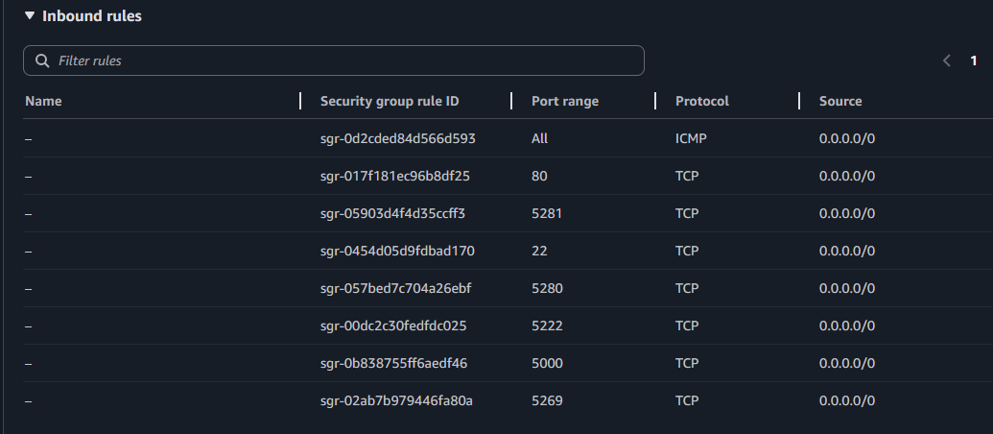

En la web oficial se indica que Prosody por norma general no puede usar los certificados cuando están en el directorio de letsencrypt[2] por temas de seguridad. Por eso debemos usar este comando para importarlos:

**/usr/bin/prosodyctl --root cert import /etc/letsencrypt/live**

Podemos crear un script con dicho comando para que se ejecute con cada renovación de las credenciales.

También podemos asegurarnos de que prosody pueda usarlos con:

**sudo chown prosody:prosody /etc/prosody/certs/im07.institutodh.net.\***

**sudo chmod 640 /etc/prosody/certs/im07.institutodh.net.\***

Después reiniciamos el servicio y comprobamos el estatus:

**sudo systemctl restart prosody**

**sudo systemctl status prosody**

Después podemos añadir usuarios[3]:

**sudo prosodyctl adduser** [**admin@im07.institutodh.net**](mailto:admin@im07.institutodh.net)

Borrar usuarios[4]:

**sudo prosodyctl deluser** [**admin@im07.institutodh.net**](mailto:admin@im07.institutodh.net)

Cambiarles la contraseña:

**sudo prosodyctl passwd** [**admin@im07.institutodh.net**](mailto:admin@im07.institutodh.net)

¿Cómo podemos saber que usuarios tenemos?

* Método 1[5]:

**ls -l /var/lib/prosody/*/accounts/\***

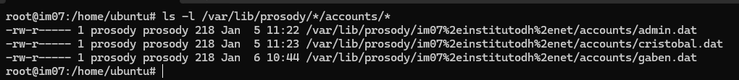

* Método 2:

Podemos usar “prosodyctl shell user list (HOST)”. Ejemplo:

**prosodyctl shell user list im07.institutodh.net**

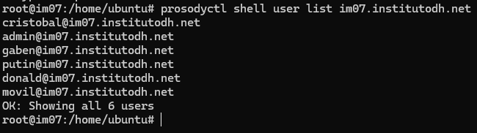

## Comprobación de puertos.

**ss -ltnp**

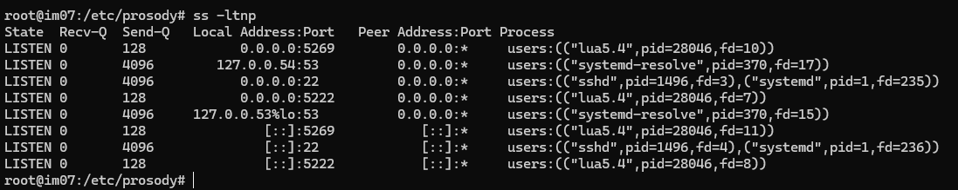

**sudo lsof -i -P -n**

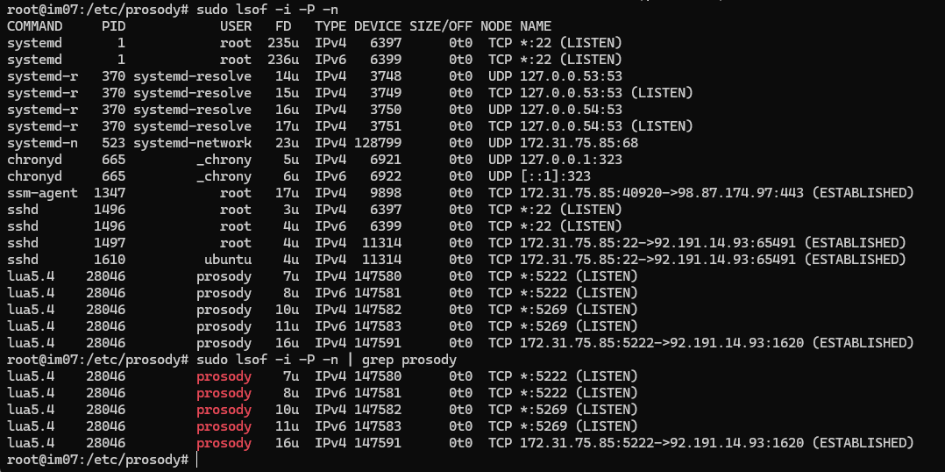

Para ver el log y poder comprobar su funcionamiento en tiempo real.

**sudo sudo tail -f /var/log/prosody/prosody.log**

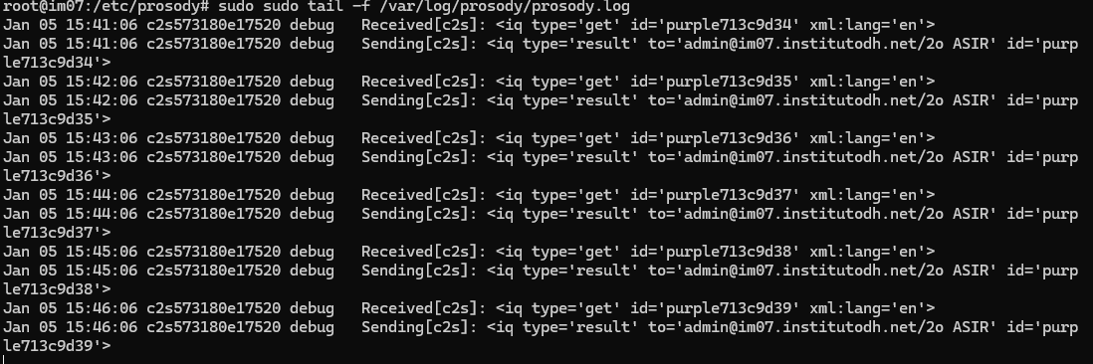

# Cliente Pidgin

Una vez que hemos configurado Prosody, vamos a instalar el cliente Pidgin en un equipo cliente. Tenemos versión para Windows, Linux, FreeBSD y macOS[6].

* **Windows**: Descargar “.exe” y ejecutar.
* **Linux**: apt update y apt install pidgin

## Añadir cuenta a Pidgin[7].

El primer paso es añadir una cuenta del dominio a Pidgin.

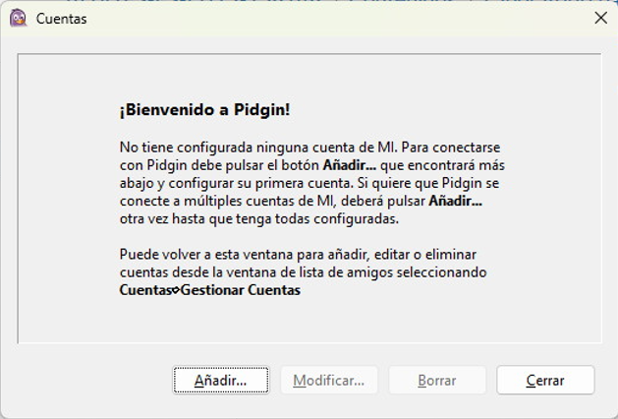



Elegimos el protocolo XMPP y luego introducimos las credenciales de alguno de los usuarios que hemos creado antes. También indicar el dominio.

Al final hay una opción de “**Crear esta nueva cuenta en el servidor**”, que por su nombre nos permitiría crear una cuenta directamente sin usar el comando “**prosodyctl**”.

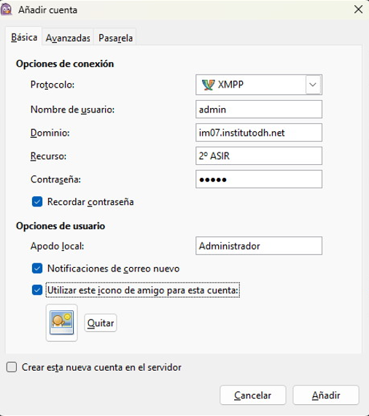

En algunos manuales[8] se indica que en “Recursos” hay que poner “*the name of the plaintext port (5222). StartTLS will be used for encryption*”. En nuestro caso no lo hemos puesto y aun así ha funcionado.

En la pestaña de “**Avanzada**” ya nos aparece el puerto especificado. Aquí debemos indicar en “Seguridad de la Conexión” 🡪 “**Solicitar cifrado**”, para que use SSL\TSL.

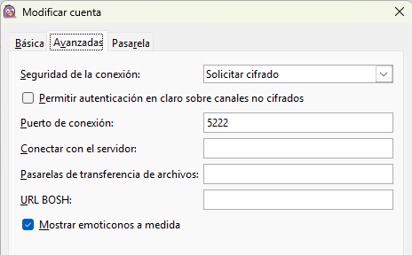

## Ver certificados del servidor.

Herramientas 🡪 Certificados.

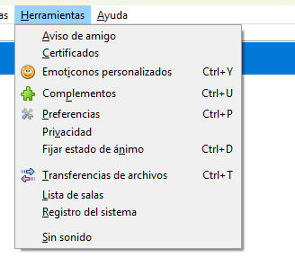

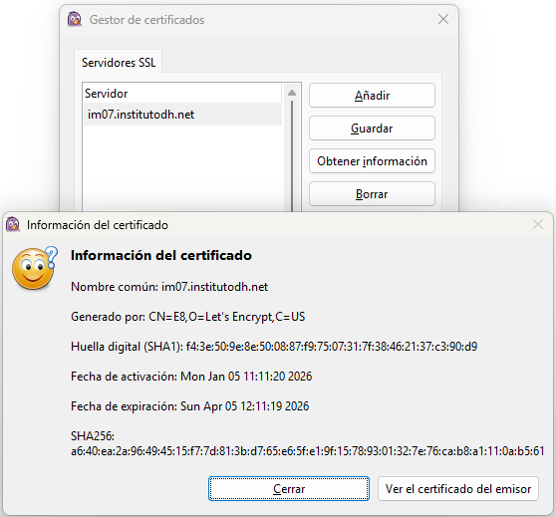

## Mensaje instantáneo

Podemos hablar con otra cuenta, aunque no esté incluida como “amigo”. Para ello usamos “Mensaje instantáneo nuevo…”. 🡪 Ctrl+M.

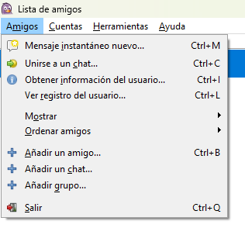

E introducimos la cuenta.

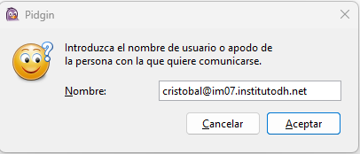

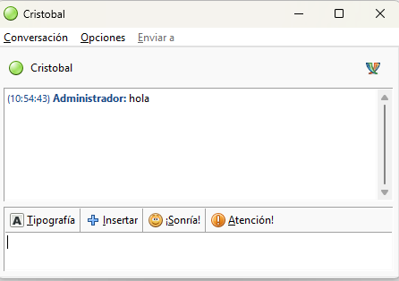

Al otro usuario le debe salir una nueva ventana.

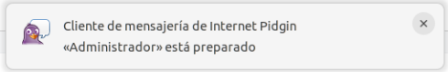

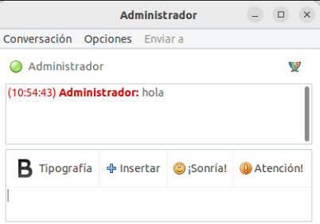

## Añadir amigo[9]

Nos vamos a “Añadir un amigo…” 🡪 Ctrl+B.

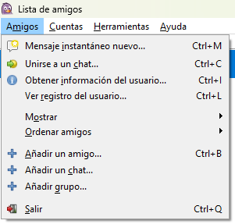

Introducimos las credenciales. En “Nombre de usuario del amigo” es donde tenemos que poner su cuenta.

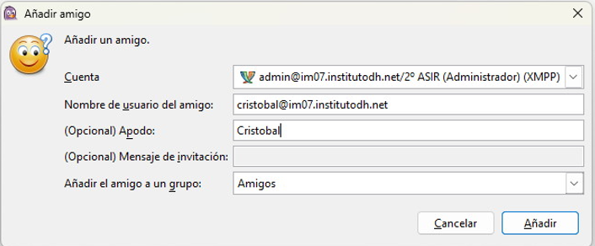

Ahora a nuestro “amigo” le saldrá un mensaje indicando lo que queremos hacer, pidiendo autorización. Puede denegar, autorizar o mandar un mensaje.

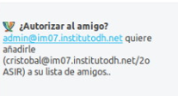 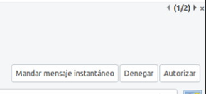

Si le da a autorizar le saldrá una ventana para que incluya al remitente como un amigo.

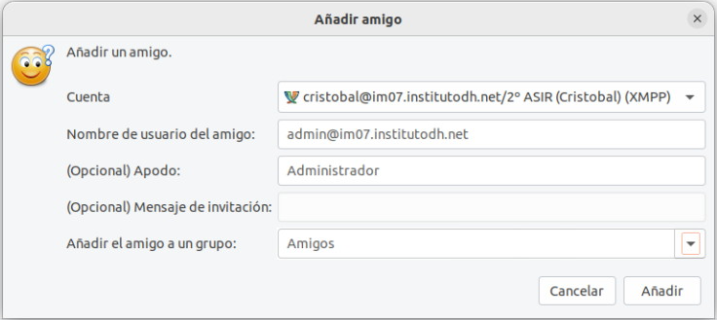

Y de igual manera, a este le saldrá también la misma notificación que al otro.

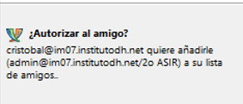

Una vez que el último le haya dado a autorizar, ambos estarán guardados como amigos en la cuenta del otro.

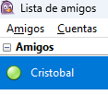 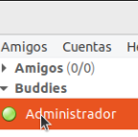

## Creación de Salas Abiertas

Amigos 🡪 Añadir un chat

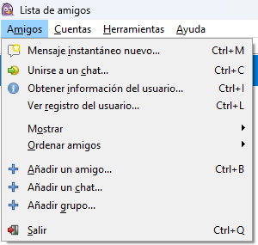

Si queremos que sea pública, una buena decisión es no ponerle contraseña. El servidor de chats es “conference.im07.institutodh.net”.

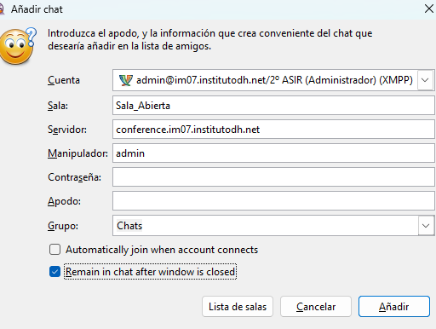

La primera vez que le demos al icono del chat nos saldrá una ventana para hacer una configuración más detallada.

**CUIDADO:** Una vez que terminas esta configuración no encuentro la manera de volver a encontrarla, así que ten cuidado. Otra advertencia, el primer usuario que le dé abrirá el menú de configuración, así que hazlo rápido.

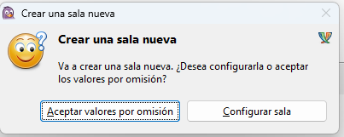

Importante la opción de “**Include room…”.** Esto permitirá listar el chat como veremos más adelante.

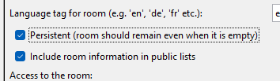

Es un chat abierto, así que puede unirse todo el mundo y no tiene sentido que se permita a los miembros a invitar a nadie, porque no tiene barreras.

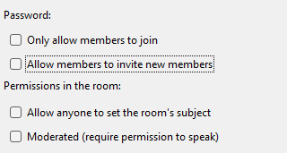

Para unirse al chat

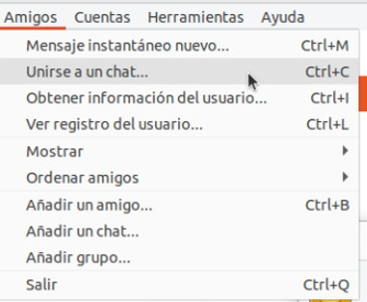

Nos saldrá esta ventana y le damos a “Lista de Salas”

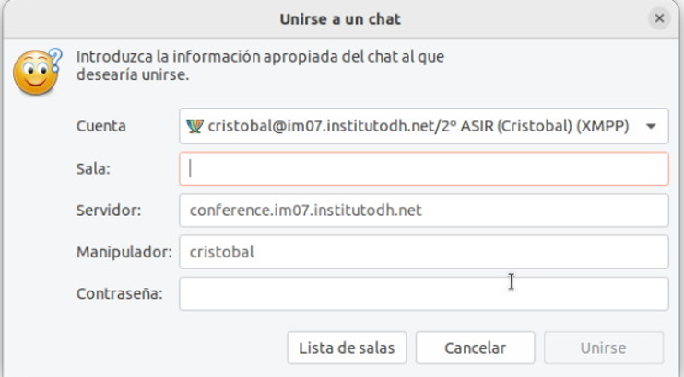

Elegimos el servidor

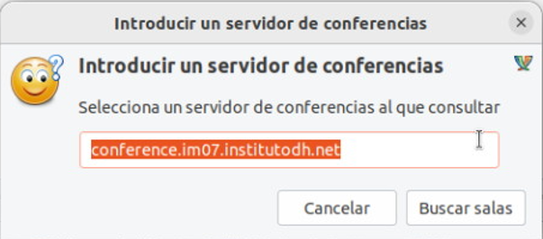

Y ahora nos saldrá la sala. Podremos añadirla y unirnos a ella.

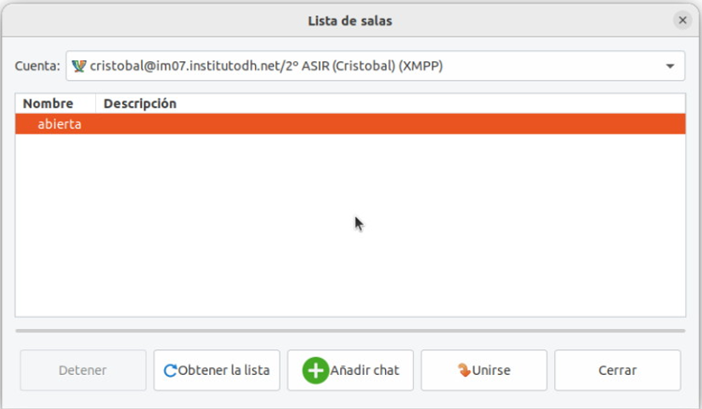

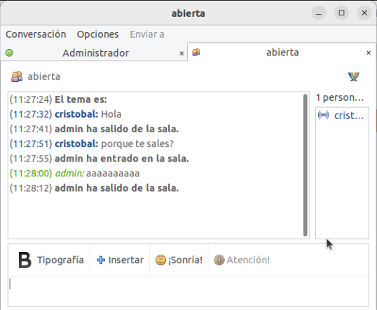

## Sala Cerrada

Establecemos una contraseña

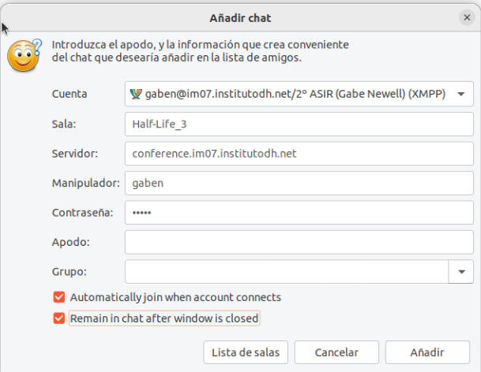

Si queremos que se pueda encontrar en la “Lista de salas”, debemos incluir estas opciones.

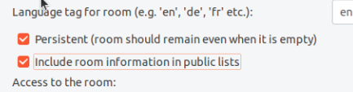

En esta ocasión si hemos establecido una contraseña. Ahora para hacerla de verdad cerrada, podemos usar las opciones de “**Solo permitir unirse a miembros**” y “**Que los miembros puedan invitar nuevos miembros**”. Esto lo haces según sea conveniente.

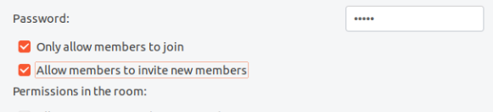

Para incluir a miembros la única opción que encuentro es que el creador del Chat los invite. Para ello, abre el chat 🡪 Conversación 🡪 Invitar.

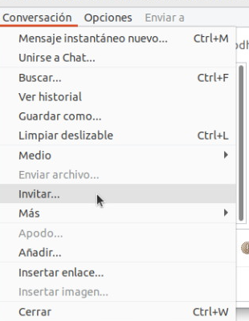

Introduce los datos del usuario al que quiere invitar.

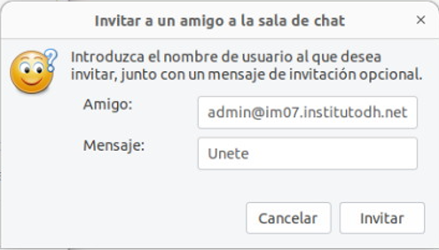

Al otro usuario le saldrá un mensaje. Y una vez que acepte podrá entrar.

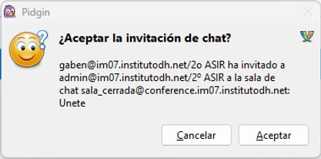

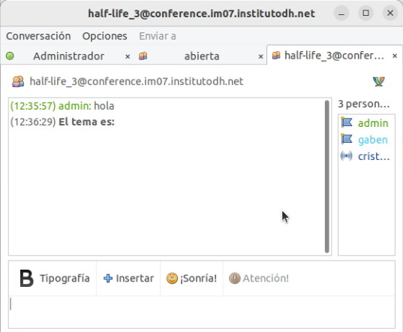

**ATENCIÓN**: una vez que el usuario invitado cierre la ventana del chat, no podrá volver a entrar sin la invitación del usuario creador.

Como hemos configurado antes que los miembros puedan invitar a otros miembros, podemos hacer que este último invite a otro. Podemos ver como el usuario “admin”, que había sido previamente invitado por “gaben”, ha invitado ahora a “cristobal”.

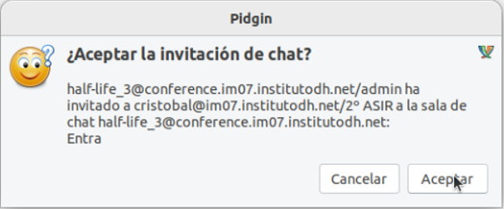

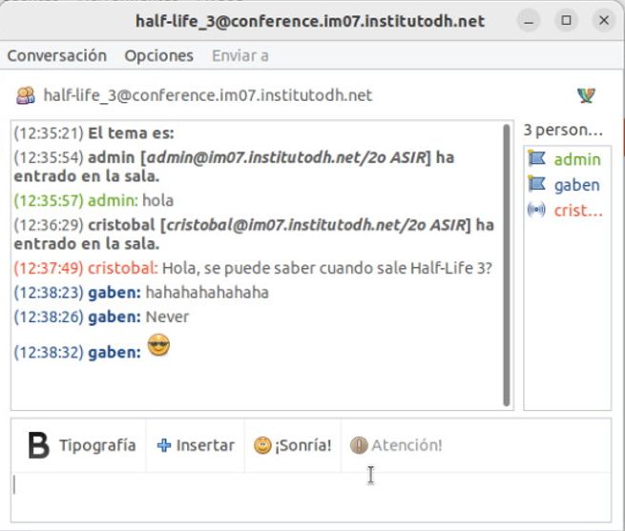

## Sala Cerrada – Solo Contraseña

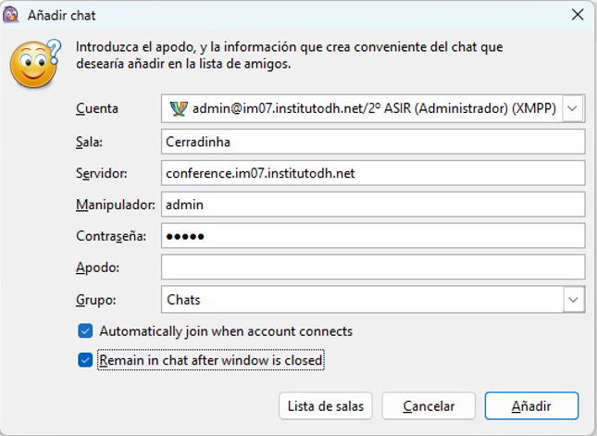

En esta ocasión no se usan las opciones de “Solo miembros”.

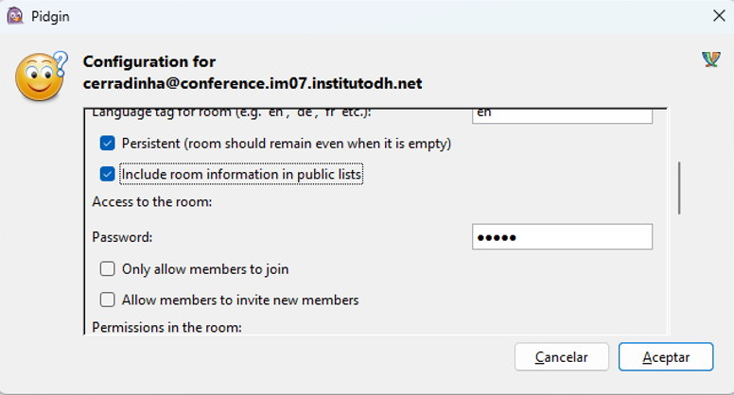

Después los otros usuarios la buscan en la “Lista de salas”. Y le deben dar a “Añadir chat”.

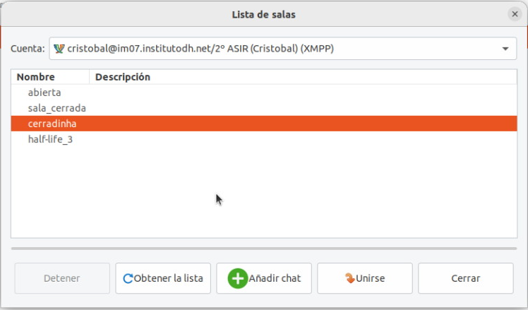

Ahí deben poner la contraseña.

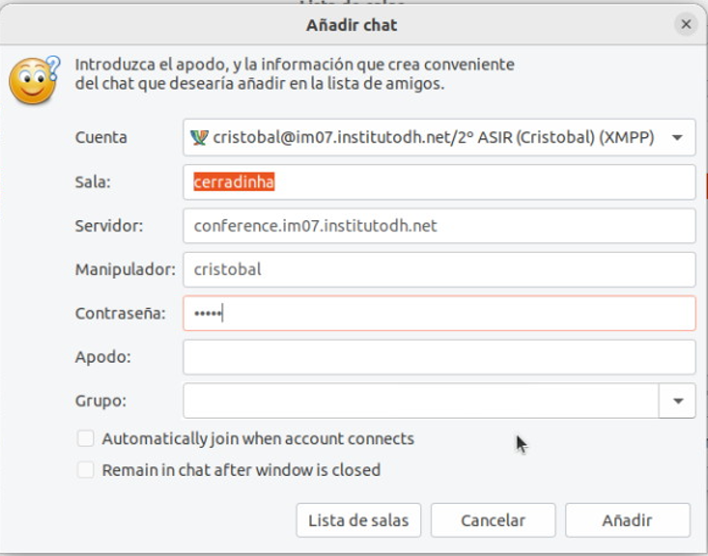

Entonces ya podrán usar el chat.

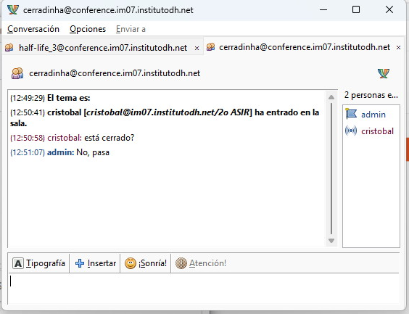

## Enviar archivo

Seleccionamos al usuario al que se lo queremos enviar.

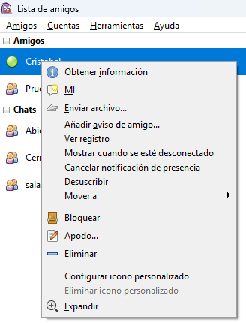

Lo seleccionamos y le damos a enviar. Al otro usuario le saldrá un mensaje como este.

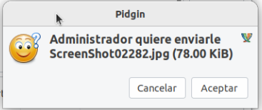

Si le damos a Aceptar, nos saldrá la ventana para decidir el directorio donde guardarlo.

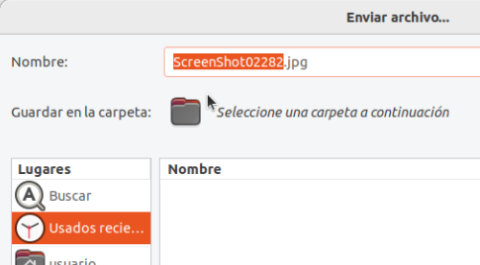

Proceso de descarga.

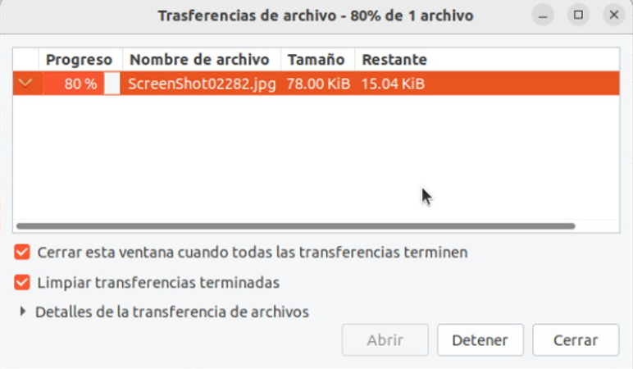

# Instalación de Funcionalidades:

Hay varias maneras de habilitar funcionalidades extras en Prosody. Para ello usamos módulos, los cuales pueden estar ya en el directorio que tenemos definido en:

**plugin_paths = { "/usr/local/lib/prosody/modules" }**

O lo podemos descargar desde alguno de los repositorios de la comunidad:

* LuaRocks:

<https://modules.prosody.im/rocks/>

* Alguno de los múltiples recopilatorios en GitHub:

<https://github.com/kcybulski/prosody-modules>

<https://github.com/prosody-modules>

## Plugin Installer[10]

Para usar el Plugin Installer debemos instalar LuaRocks

* Instalar LuaRocks:

sudo apt install luarocks

* Comprobar qué versión de Lua usa Prosody

prosodyctl about

Busca esta línea:

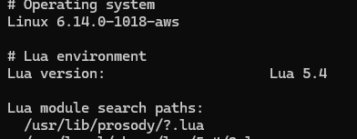

Nos indica las dependencias de compilación que debemos instalar:

sudo apt install -y liblua5.4-dev build-essential

* Crear la carpeta de plugins y dar permisos a Prosody

sudo mkdir -p /var/lib/prosody/custom_plugins

sudo chown -R prosody:prosody /var/lib/prosody/

* Comprueba que ahora existen los headers:

ls -l /usr/include/lua5.4/lua.h



Ahora, en el archivo de configuración “prosody.cfg.lua” podemos especificar la dirección del servidor desde el cual nos vamos a bajar los módulos:

plugin_server = <https://modules.prosody.im/rocks/>



En el mismo archivo también podemos especificar el directorio donde se instalarán (el que hemos creado antes):

installer_plugin_path = "/var/lib/prosody/custom_plugins"



Se indica que no es necesario indicar este directorio en el “plugin_paths”

“The installer path does **not** need to be added to plugin_paths.”[11]

Pero hacerlo no perjudica su funcionamiento:

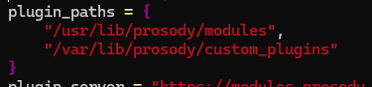

Guardamos la configuración y reiniciamos prosody.

Ahora podremos instalar los módulos sin necesidad de especificar la URL, porque la hemos definido previamente:

sudo prosodyctl install mod_admin_web

Aun así, si nos da algún problema, siempre podemos especificar al URL de la manera que se muestra abajo

sudo prosodyctl install --server=https://modules.prosody.im/rocks/ mod_admin_web

* Para listar módulos instalados:

sudo prosodyctl list

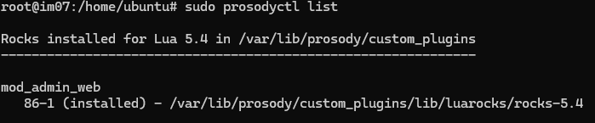

* Comprobar que módulos pueden ser actualizados (para actualizar ejecuta de nuevo el comando de instalar).

sudo prosodyctl list --outdated

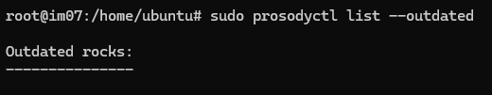

En nuestro caso no hay ninguno desactualizado (los módulos no se actualizan desde hace 7-10 años, así que con esto no habrá problemas).

* Para desinstalar módulos:

sudo prosodyctl remove mod_example_module

**ATENCIÓN**: *“Remember to unload the module and disable it by e.g. removing it from* [*modules_enabled*](https://prosody.im/doc/modules_enabled)*, or Prosody will complain about not finding it the next time it starts.”*

## Nuevos Módulos y Componentes Instalados:

Ahora vamos a mostrar algunas nuevas funcionalidades añadidas:

### mod_admin_web[12]

Provee de una interfaz web que permite gestionar ciertos aspectos del servidor Prosody.

Este módulo no viene por defecto con Prosody, así que el primer paso es descargárnoslo:

**sudo prosodyctl install --server=https://modules.prosody.im/rocks/ mod_admin_web**

Si en vez de la versión de LuaRocks nos lo queremos descargar de otro sitio, solo tenemos que cambiar la URL.

**ATENCIÓN**: En las instrucciones oficiales se menciona la ejecución de un script “**get_deps.sh**” que está en los archivos descargados; pero en la versión de LuaRocks no aparece. En las otras versiones de GitHub si existe este script.

Una vez descargado los ficheros, debemos “activar” el módulo en el archivo “prosody.cfg.lua”, en la sección de “modules_enabled”:

**"admin_web";**

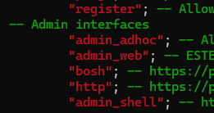

Reiniciamos el servicio Prosody y podremos acceder desde el navegador de un cliente desde esta URL:

*“By default the interface will then be reachable under* [*http://example.com:5280/admin*](http://example.com:5280/admin) *, or* [*https://example.com:5281/admin*](https://example.com:5281/admin)*.”*

En nuestro caso:

<https://im07.institutodh.net:5281/admin>

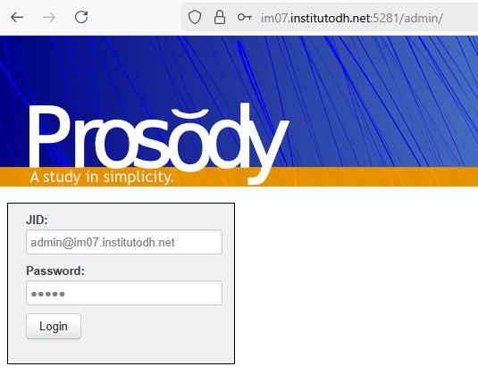

Solo nos permitirá entrar con las credenciales del administrador, el cual ha sido especificado en pasos anteriores en el archivo “prosody.cfg.lua”:

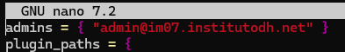

En caso contrario:

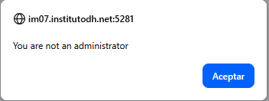

Una vez dentro tendremos el siguiente listado de funcionalidades:

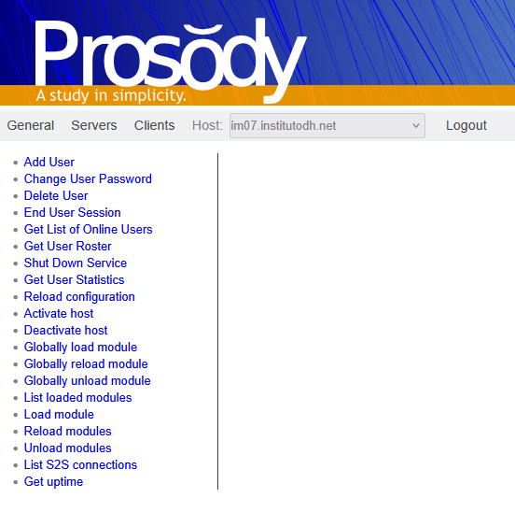

### tombstones

*“Este módulo deja una* ***“lápida” (tombstone)*** *de la cuenta de un usuario después de que sea eliminada. Esto hace imposible que otro usuario registre una cuenta y* ***suplante al usuario original****, incluso después de que la cuenta original haya sido borrada.”[13]*

Este viene incluido en /usr/lib/prosody/modules/



Para activarlo solo hay que indicarlo en la sección de módulos habilitados:

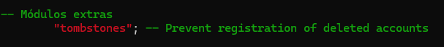

Y también, el periodo de tiempo por el que estará bloqueado.

**user_tombstone_expiry = <tiempo>**

| **Valor** | **Significado** |
| --- | --- |
| nil (por defecto) | **Nunca caducan** |
| "1d" | 1 día |
| "7d" | 7 días |
| "30d" | 30 días |
| "6m" | 6 meses |
| "1y" | 1 año |

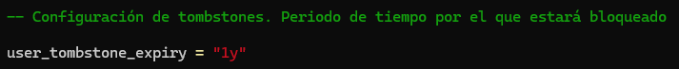

### mod_http_file_share[14]

*“Permite a los usuarios compartir archivos, como imágenes, vídeos y clips de audio. Funciona con chats de grupo, múltiples clientes y destinatarios que estén desconectados.”*

Es un módulo que ya viene incluido. Para activarlo tenemos que incluir en “prosody.cfg.lua”:

**Component "upload.example.org" "http_file_share"**

En nuestro caso:

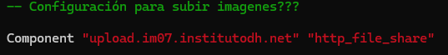

Es necesario hacer la configuración en Godaddy para que el DNS entienda la dirección de “upload.im07.institutodh.net”. Esta parte la hace Diego (le ha puesto un alias para que use la misma IP que “im07.institutodh.net”.

El cliente Pidgin parece que no tiene esta funcionalidad implementada, así que vamos a usar Gajim para esta parte, porque lo trae de serie. Si intentamos mandar una imagen por el chat en estos momentos, nos saldrá este error:

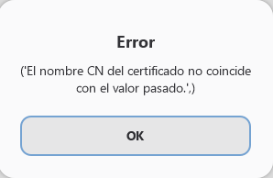

Debemos generar un certificado para “upload.im07.institutodh.net”.

**Paso 1 — Reemitir certificado con SAN múltiple**

Vuelves a usar Certbot, pero añadiendo el subdominio:

***sudo certbot certonly --standalone \***

***-d im07.institutodh.net \***

***-d upload.im07.institutodh.net***

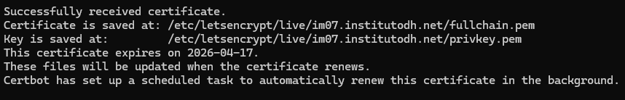

Recuerda que el Puerto 80 debe estar abierto.

**Paso 2 — Reimportar en Prosody**

sudo prosodyctl --root cert import /etc/letsencrypt/live

ls -l /etc/prosody/certs/

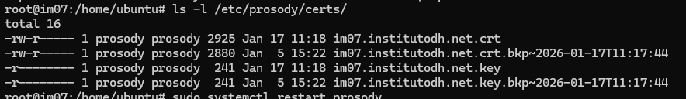

**Paso 3 — Reiniciar Prosody**

sudo systemctl restart prosody

sudo systemctl status prosody

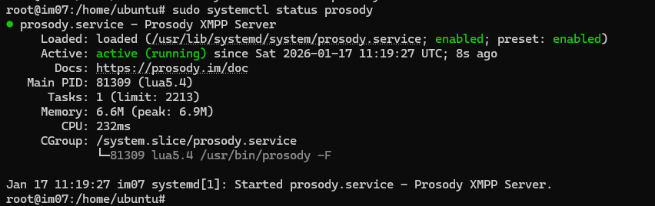

Ahora podemos pasar imágenes por el chat:

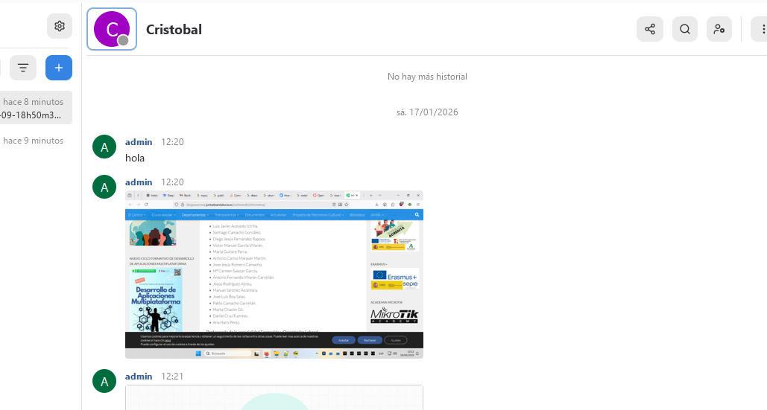

Videos (aunque no se ejecutan en el cliente XMPP, necesita un reproductor del sistema).

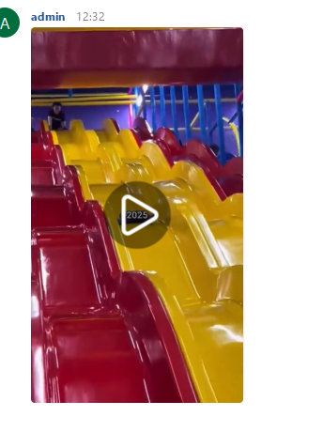

El usuario receptor no podrá verlos directamente en el cliente Pidgin:

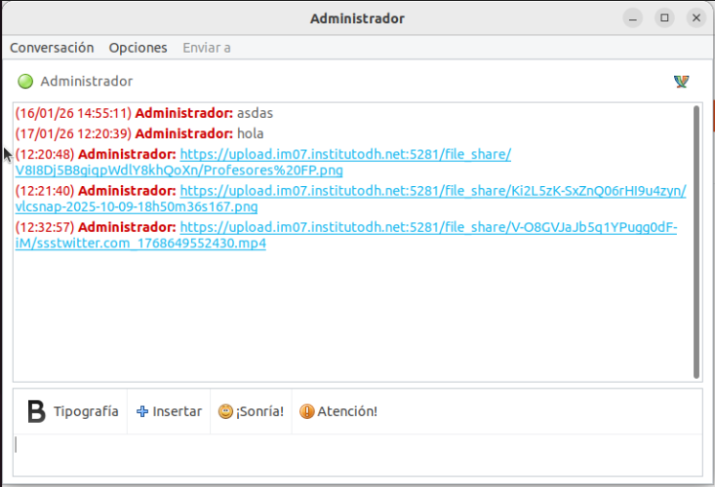

Pero podrá descargarlos:

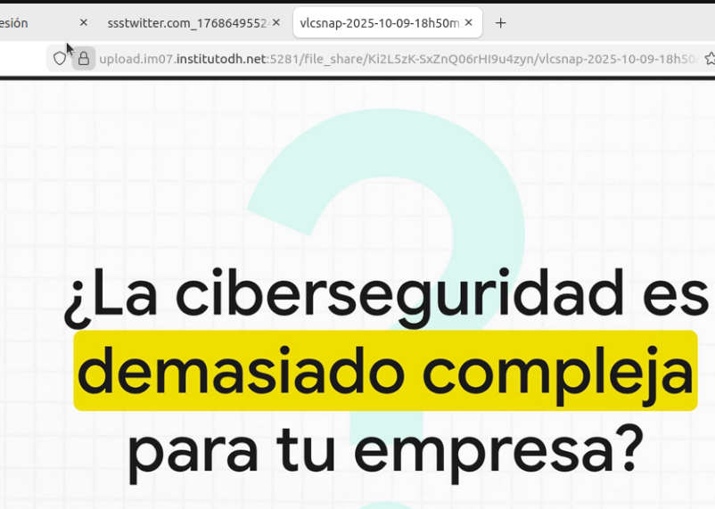

**Probamos con Gajim:**

**Método 1 de instalación de Gajim:**

# 1. Update your package lists

sudo apt update

# 2. Install the main Gajim package

sudo apt install gajim

# 3. (Optional) Install popular plugins like OMEMO for encryption

sudo apt install gajim-omemo

# 4. (Optional) Install other plugins as needed (e.g., spell check)

sudo apt install gajim-spellcheck

Tampoco se puede:

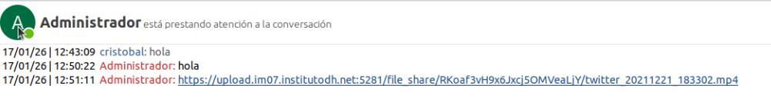

De igual manera que en Pidgin, hay que descargarlos.

**Método 2 de Instalación de Gajim:**

* Primero hay que instalar flatpak y añadir el repositorio de flathub[15]:

sudo apt install flatpak

sudo apt install gnome-software-plugin-flatpak

flatpak remote-add --if-not-exists flathub <https://dl.flathub.org/repo/flathub.flatpakrepo>

* Después, instalar Gajim[16]:

flatpak install flathub org.gajim.Gajim

Ahora si se pueden ver las imágenes y las “preview” de los videos.

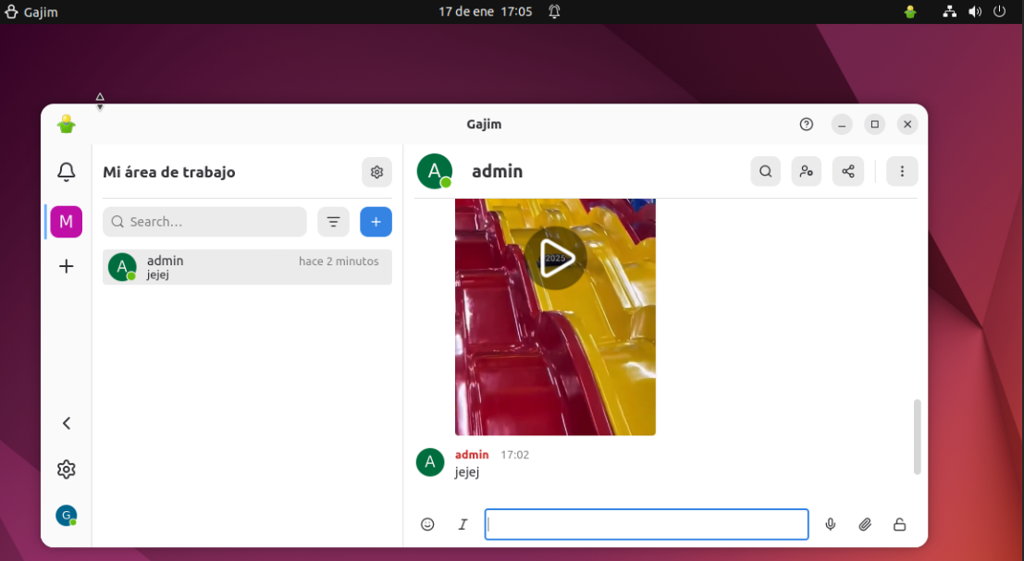

**ATENCIÓN:** Esta versión, más nueva, es bastante inestable. Se desaconseja el uso de Gajim en clientes Linux.

En este módulo también podemos:

* Especificar el tamaño máximo de los archivos:

http_file_share_size_limit = 16*1024*1024 -- 16 MiB



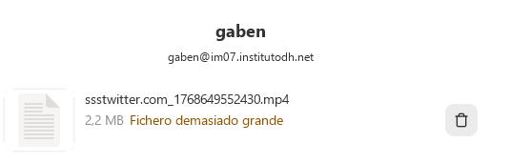

* Cuota diaria por usuario (se limita no por número de archivos, sino la suma de su tamaño)

http_file_share_daily_quota = 100*1024*1024 -- 100 MiB per day per user

* Cuota diaria global: limita el máximo diario de todos los usuarios

http_file_share_global_quota = 1024*1024*1024 -- 1 GiB total

* Limitar acceso: la configuración de fábrica permite que cualquier usuario pueda usar este módulo. Para limitarlo se usa una configuración parecida a esta:

http_file_share_access = {

"filesharingenthusiast@example.net", -- this specific user

"example.org", -- anyone with a @example.org address

}

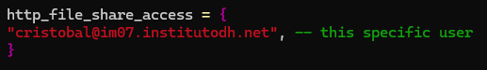

Indicamos quien **SI** puede enviar archivos. Aquellos que no puedan, recibirán un mensaje de “FORBIDDEN” 🡪 Prohibido.

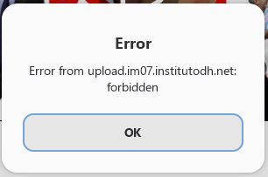

* Restringir el tipo de archivos: En el ejemplo solo permite enviar imágenes.

http_file_share_allowed_file_types = { "image/*" }

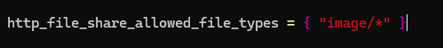

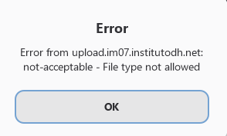

### mod_mam[17]

*“Por defecto, Prosody solo enviará los mensajes recibidos al* ***primer cliente disponible****. Esto significa que, si tienes el cliente de escritorio apagado y tu teléfono móvil recibe un mensaje, ese mensaje* ***no estará disponible para el cliente de escritorio*** *cuando lo inicies.*

*Aunque este comportamiento puede ser preferible en algunos casos, puedes habilitar el módulo* ***mam (Message Archive Management)*** *para que el servidor* ***almacene los mensajes y los sincronice con todos los clientes****.”*

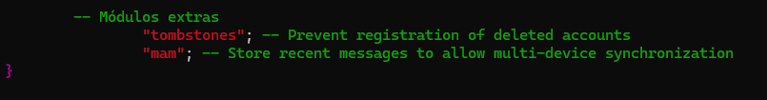

Además:

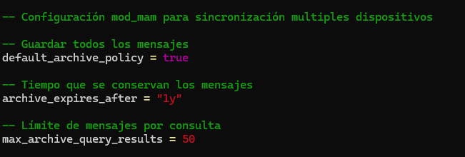

Es difícil de mostrar su funcionamiento en un documento. El usuario había usado su chat en un equipo diferente y cuando volvió abrir sesión en su equipo habitual, todos los cambios habían sido guardados.

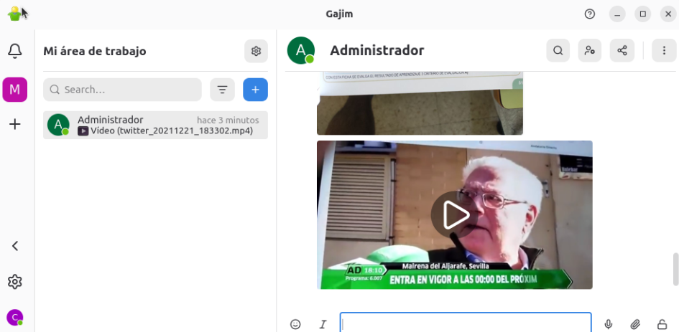

### mod_checkcerts[18]

*“Este módulo comprueba periódicamente tu certificado para ver si* ***está a punto de caducar****. El tiempo restante antes de la expiración se muestra en los registros. Aproximadamente* ***una semana antes de que caduque un certificado****, se enviarán mensajes de recordatorio a los administradores.”*

Nos lo bajamos:

sudo prosodyctl install --server=https://modules.prosody.im/rocks/ mod_checkcerts

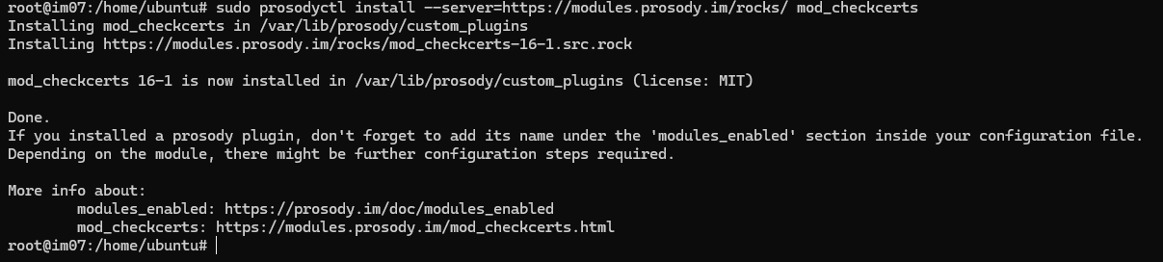

Para configurarlo solo hay que ponerlo en “modules_enabled”:

"checkcerts"

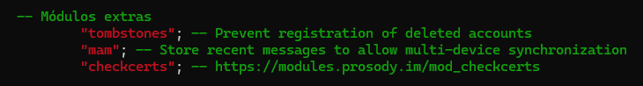

Podemos configurar con cuanto tiempo de antelación queremos que nos avisen:

checkcerts_notify = 7 -- ( in days )

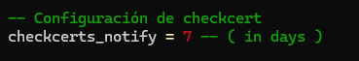

### mod_admin_shell[19]

*“Este módulo proporciona* ***todos los comandos administrativos*** *que antes estaban en* ***mod_admin_telnet****, el cual ahora es simplemente un* ***método para acceder a esos comandos****.”*

En “modules_enabled”:

"admin_shell"; -- Enable mod_admin_shell

Este módulo también activa “mod_admin_socket”.

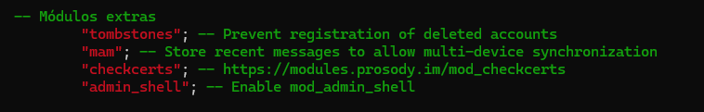

Para acceder al shell, ahora podemos usar:

prosodyctl shell

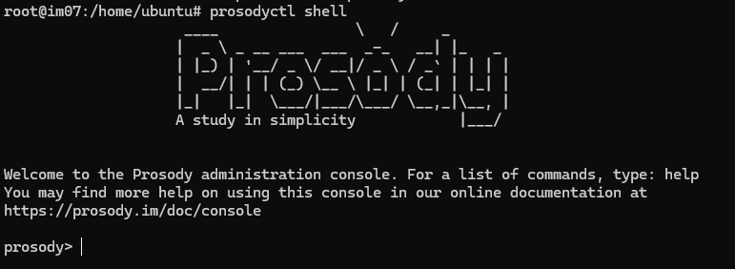

Desde aquí tendremos acceso a todos los comandos de administración de Prosody.

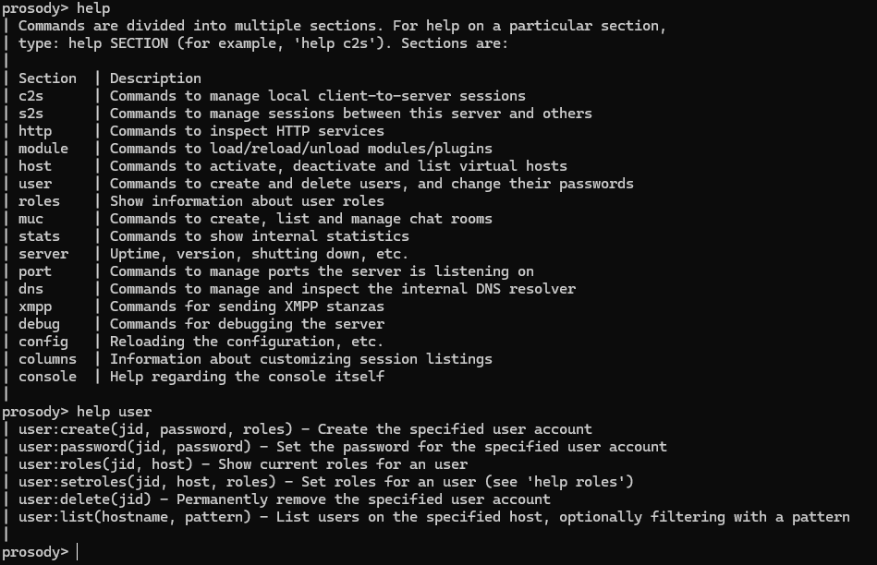

# ANEXO:

## Gajim en Windows:

Se aconseja usar el cliente Gajim en su versión de Windows debido a los problemas que presenta en Ubuntu.

Una vez instalado, para poder visualizar las imágenes en el chat debemos ir a:

Preferencias (Esquina inferior derecha) 🡪 Chats 🡪 Previsualización de ficheros: Ahí activaremos ambas opciones de Previsualizar.

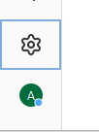

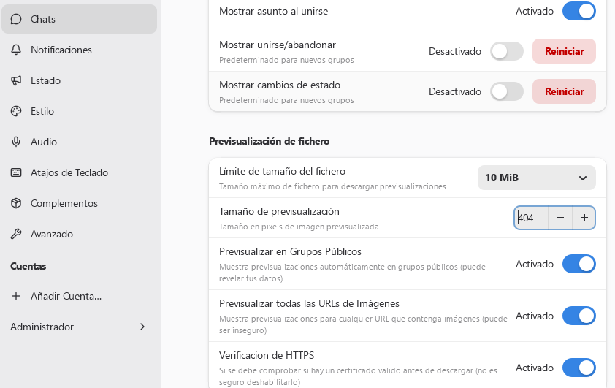

## Configuración final:

admins = { "admin@im07.institutodh.net" }

plugin_paths = {

"/usr/lib/prosody/modules",

"/var/lib/prosody/custom_plugins"

}

plugin_server = "https://modules.prosody.im/rocks/"

installer_plugin_path = "/var/lib/prosody/custom_plugins"

modules_enabled = {

"roster"; -- Allow users to have a roster. Recommended ;)

"saslauth"; -- Authentication for clients and servers. Recommended if you want to log in.

"tls"; -- Add support for secure TLS on c2s/s2s connections

"dialback"; -- s2s dialback support

"disco"; -- Service discovery

"carbons"; -- Keep multiple clients in sync

"pep"; -- Enables users to publish their avatar, mood, activity, playing music and more

"private"; -- Private XML storage (for room bookmarks, etc.)

"blocklist"; -- Allow users to block communications with other users

"vcard4"; -- User profiles (stored in PEP)

"vcard_legacy"; -- Conversion between legacy vCard and PEP Avatar, vcard

"limits"; -- Enable bandwidth limiting for XMPP connections

"version"; -- Replies to server version requests

"uptime"; -- Report how long server has been running

"time"; -- Let others know the time here on this server

"ping"; -- Replies to XMPP pings with pongs

"register"; -- Allow users to register on this server using a client and change passwords

-- Admin interfaces

"admin_adhoc"; -- Allows administration via an XMPP client that supports ad-hoc commands

"admin_web"; -- ESTE MODULO ES EL DE ADMINISTRACIÓN POR WEB: https://modules.prosody.im/rocks/mod_admin_web-86-1.src.rock

"bosh"; -- https://prosody.im/doc/modules/mod_bosh

"http"; -- https://prosody.im/doc/http

"admin_shell"; -- https://prosody.im/doc/modules/mod_admin_shell

-- Other specific functionality

"posix"; -- POSIX functionality, sends server to background, enables syslog, etc.

-- Módulos extras

"tombstones"; -- Prevent registration of deleted accounts

"mam"; -- Store recent messages to allow multi-device synchronization

"checkcerts"; -- https://modules.prosody.im/mod_checkcerts

"admin_shell"; -- Enable mod_admin_shell

}

modules_disabled = {

}

allow_registration = false -- Cámbialo a 'true' solo cuando necesites crear cuentas. El módulo "register" debe estár habilitado.

daemonize = true; -- Si lo dejas en "false", cuando cierres la terminal SSH, el servidor de Prosody se detendrá.

pidfile = "/run/prosody/prosody.pid";

c2s_require_encryption = true -- SEGURIDAD: Obliga a usar cifrado entre cliente y servidor

s2s_require_encryption = true -- SEGURIDAD: Obliga a usar cifrado entre servidores

s2s_secure_auth = true

allow_unencrypted_plain_auth = false

-- Límite velocidad conexión

limits = {

c2s = {

rate = "50kb/s";

};

s2sin = {

rate = "100kb/s";

};

}

authentication = "internal_hashed"

-- archive_expires_after = "2w" -- Remove archived messages after 2 week

log = {

-- Log files (change 'info' to 'debug' for debug logs):

debug = "/var/log/prosody/prosody.log";

error = "/var/log/prosody/prosody.err";

-- Syslog:

{ levels = { "error" }; to = "syslog"; };

}

certificates = "certs"

VirtualHost "im07.institutodh.net"

ssl = {

key = "/etc/prosody/certs/im07.institutodh.net.key";

certificate = "/etc/prosody/certs/im07.institutodh.net.crt";

}

Component "conference.im07.institutodh.net" "muc"

modules_enabled = { "muc_mam" }

-- Configuración para subir imagenes???

Component "upload.im07.institutodh.net" "http_file_share"

-- http_file_share_size_limit = 1024 -- 1 KB

--http_file_share_access = {

--"cristobal@im07.institutodh.net", -- this specific user

--}

-- http_file_share_allowed_file_types = { "image/*" }

-- Configuración HTTP y HTTPS

-- http_ports = { 5280 }

-- http_interfaces = { "127.0.0.1", "::1" }

-- https_ports = { 5281 }

-- https_interfaces = { "*", "::" }

--

-- Configuración de tombstones. Se bloquearán al dia siguiente de estar borrados.

user_tombstone_expiry = "1d"

-- Configuración mod_mam para sincronización multiples dispositivos

-- Política de archivado

default_archive_policy = true

-- Guarda TODOS los mensajes por defecto

-- Tiempo de conservación de mensajes

archive_expires_after = "1y"

-- Mantener el historial durante 1 año

-- Intervalo de limpieza (4 horas)

archive_cleanup_interval = 4 * 60 * 60

-- Límite de mensajes por consulta

max_archive_query_results = 50

-- No archivar estados de escritura, etc.

dont_archive_namespaces = {

"http://jabber.org/protocol/chatstates";

}

-- Activar archivado solo cuando el cliente lo soporte (opcional)

mam_smart_enable = false

storage = {

archive = "sql";

}

-- Configuración de checkcert

checkcerts_notify = 7 -- ( in days )

Include "conf.d/*.cfg.lua"

1. <https://prosody.im/doc/ports>
2. <https://prosody.im/doc/letsencrypt>
3. <https://prosody.im/doc/creating_accounts>
4. <https://prosody.im/doc/prosodyctl>
5. <https://wiki.archlinux.org/title/Prosody>
6. <https://pidgin.im/install/>
7. <https://www.youtube.com/watch?v=nD1ujGbQyA0>
8. <https://www.ssltrust.com.au/help/setup-guides/xmpp-over-ssl-tls-ubuntu>
9. <https://www.youtube.com/watch?v=7b1B2sZEHUI>
10. <https://prosody.im/doc/plugin_installer>
11. <https://prosody.im/doc/plugin_installer>
12. <https://modules.prosody.im/mod_admin_web>
13. <https://comfy.guide/server/prosody/#tombstones>
14. <https://prosody.im/doc/modules/mod_http_file_share>
15. <https://flathub.org/en/setup/Ubuntu>
16. <https://flathub.org/en/apps/org.gajim.Gajim>
17. <https://comfy.guide/server/prosody/#message-archive-management-chat-history>
18. <https://modules.prosody.im/mod_checkcerts>
19. <https://prosody.im/doc/modules/mod_admin_shell>